

МИНИСТЕРСТВО НАУКИ И ВЫСШЕГО ОБРАЗОВАНИЯ РОССИЙСКОЙ ФЕДЕРАЦИИ

Федеральное государственное автономное образовательное учреждение

высшего образования

**«Дальневосточный федеральный университет»**

**(ДВФУ)**

|  |  |
| --- | --- |
|  | **ИНСТИТУТ МАТЕМАТИКИ И КОМПЬЮТЕРНЫХ ТЕХНОЛОГИЙ** |

**Итоговая лабораторная работа**

**Статистическая обработка данных психологического исследования**

Дисциплина «Теория вероятностей и математическая статистика»

Студент группы Б9123-01.03.02ии

Моттуева Уруйдана Михайловна

г. Владивосток

2025

Цель работы — провести сравнительный анализ уровня социофобии, тревожности, страха негативной оценки и общего уровня страхов у двух групп: надёжно привязанных и ненадёжно привязанных к матери. Также исследуется количество значимых корреляций между общей тревожностью и страхами в этих группах.

Условия разделения на группы:

* Надёжная привязанность:;
* Ненадёжная привязанность:

Обозначим выборку надежно привязанных к матери – , а ненадежно – Y.

Тест Шапиро-Вилка – проверка нормальности распределения:







Тест Колмогорова-Смирнова – проверка, что выборка из нормального распределения:



F-тест – проверка равенства дисперсий выборок:



Далее, результаты показали, что все выборки имеют нормальное распределение. Значит, выполняются все условия для проверки гипотезы о значимости различия средних с помощью t-критерия Стьюдента:

Где:

* – мат ожидание группы «надёжных»,
* – мат ожидание группы «ненадёжных».

Для оценки взаимосвязи общей тревожности с видами страхов в каждой группе рассчитала корреляции. Распределения по категориям страхов имеют не нормальное распределение, следовательно, использовался коэффициент Спирмена:

* (отсутствует монотонная связь между переменными),
* ,

где – тревожность, - страхи.

**РЕАЛИЗАЦИЯ**

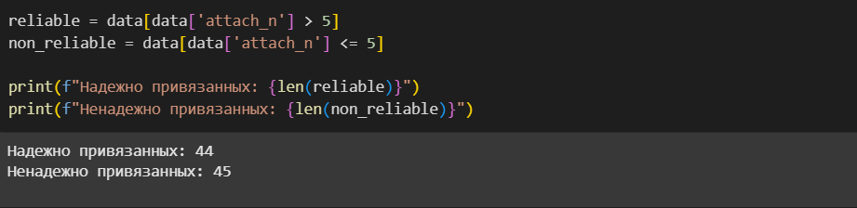

**Изображение выглядит как текст, снимок экрана, программное обеспечение, Шрифт

Содержимое, созданное искусственным интеллектом, может быть неверным.** 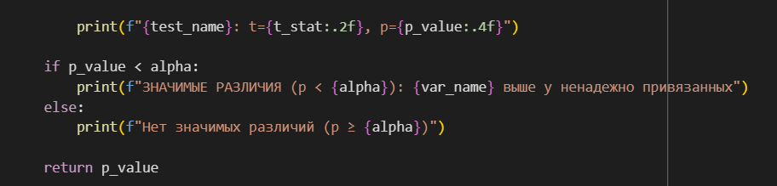

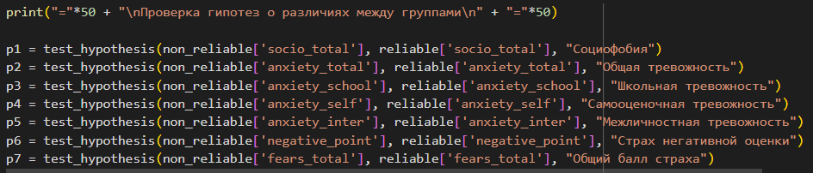

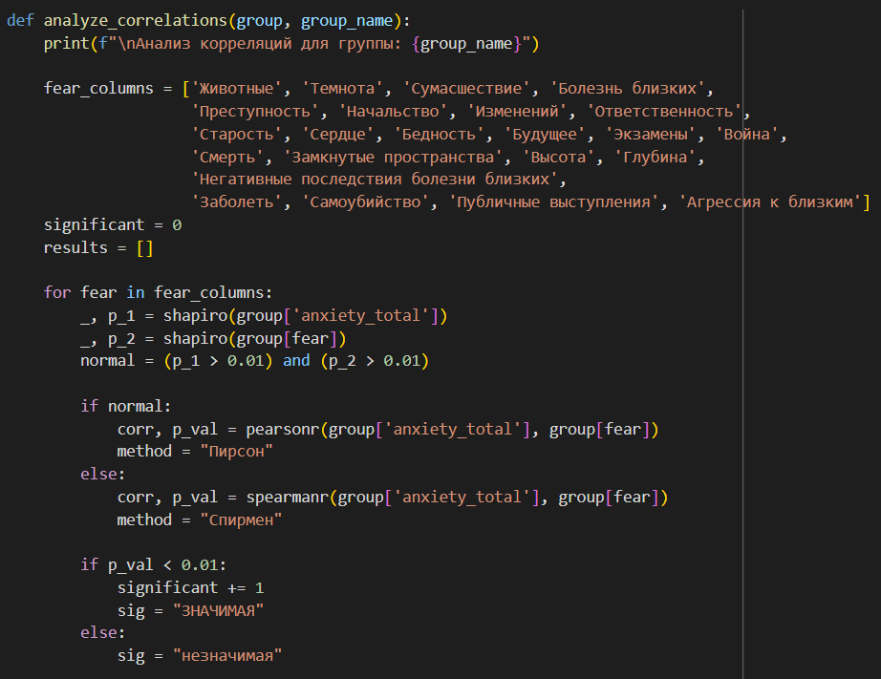 **Изображение выглядит как текст, снимок экрана

Содержимое, созданное искусственным интеллектом, может быть неверным.**

Изображение выглядит как текст, снимок экрана, Шрифт

Содержимое, созданное искусственным интеллектом, может быть неверным.

**РЕЗУЛЬТАТЫ КОДА**

**Проверка гипотез о различиях между группами**

=== Анализ переменной: Социофобия ===

Тест Колмогорова-Смирнова: p1=0.4342, p2=0.7396

Тест Шапиро-Уилка: p1=0.2390, p2=0.0880

Распределение нормальное

F-тест: F=1.22, p=0.5143

Дисперсии равны

T-критерий Стьюдента: t=4.67, p=0.0000

ЗНАЧИМЫЕ РАЗЛИЧИЯ (p < 0.01): Социофобия выше у ненадежно привязанных

=== Анализ переменной: Общая тревожность ===

Тест Колмогорова-Смирнова: p1=0.6690, p2=0.9445

Тест Шапиро-Уилка: p1=0.4897, p2=0.1355

Распределение нормальное

F-тест: F=1.23, p=0.5028

Дисперсии равны

T-критерий Стьюдента: t=4.17, p=0.0000

ЗНАЧИМЫЕ РАЗЛИЧИЯ (p < 0.01): Общая тревожность выше у ненадежно привязанных

=== Анализ переменной: Школьная тревожность ===

Тест Колмогорова-Смирнова: p1=0.8242, p2=0.5040

Тест Шапиро-Уилка: p1=0.2559, p2=0.0492

Распределение нормальное

F-тест: F=1.05, p=0.8658

Дисперсии равны

T-критерий Стьюдента: t=3.21, p=0.0009

ЗНАЧИМЫЕ РАЗЛИЧИЯ (p < 0.01): Школьная тревожность выше у ненадежно привязанных

=== Анализ переменной: Самооценочная тревожность ===

Тест Колмогорова-Смирнова: p1=0.8428, p2=0.6235

Тест Шапиро-Уилка: p1=0.2094, p2=0.1207

Распределение нормальное

F-тест: F=1.62, p=0.1173

Дисперсии равны

T-критерий Стьюдента: t=4.04, p=0.0001

ЗНАЧИМЫЕ РАЗЛИЧИЯ (p < 0.01): Самооценочная тревожность выше у ненадежно привязанных

=== Анализ переменной: Межличностная тревожность ===

Тест Колмогорова-Смирнова: p1=0.8236, p2=0.7220

Тест Шапиро-Уилка: p1=0.0523, p2=0.0226

Распределение нормальное

F-тест: F=0.98, p=1.0668

Дисперсии равны

T-критерий Стьюдента: t=4.25, p=0.0000

ЗНАЧИМЫЕ РАЗЛИЧИЯ (p < 0.01): Межличностная тревожность выше у ненадежно привязанных

=== Анализ переменной: Страх негативной оценки ===

Тест Колмогорова-Смирнова: p1=0.8432, p2=0.1344

Тест Шапиро-Уилка: p1=0.1089, p2=0.0007

Распределение нормальное

F-тест: F=1.05, p=0.8748

Дисперсии равны

T-критерий Стьюдента: t=3.15, p=0.0011

ЗНАЧИМЫЕ РАЗЛИЧИЯ (p < 0.01): Страх негативной оценки выше у ненадежно привязанных

=== Анализ переменной: Общий балл страха ===

Тест Колмогорова-Смирнова: p1=0.9584, p2=0.5063

Тест Шапиро-Уилка: p1=0.8538, p2=0.0683

Распределение нормальное

F-тест: F=1.37, p=0.2985

Дисперсии равны

T-критерий Стьюдента: t=3.50, p=0.0004

ЗНАЧИМЫЕ РАЗЛИЧИЯ (p < 0.01): Общий балл страха выше у ненадежно привязанных

Изображение выглядит как текст, снимок экрана, меню, Шрифт

Содержимое, созданное искусственным интеллектом, может быть неверным.

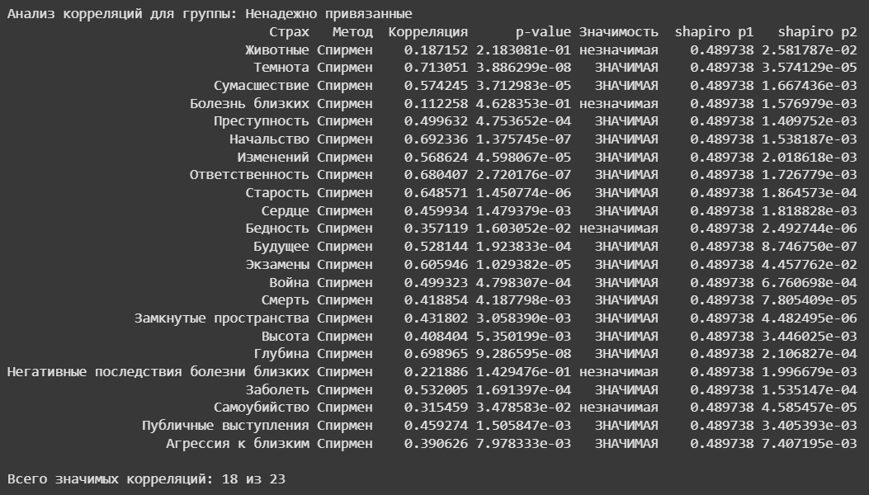

Изображение выглядит как текст, снимок экрана, диаграмма

Содержимое, созданное искусственным интеллектом, может быть неверным.

Изображение выглядит как текст, снимок экрана, диаграмма

Содержимое, созданное искусственным интеллектом, может быть неверным.

Вывод: у ненадежно привязанных больше значимых корреляций между общей тревожностью и страхами.

<https://colab.research.google.com/drive/1EDx51TR5A_G5unUfAFDsRBNHhwx9Sgtp?usp=sharing>